Arbeitsblatt 3.1  Emulsionen und Antischaummittel  Lösungsvorschlag | Name:
 | Klasse:
 | Datum:

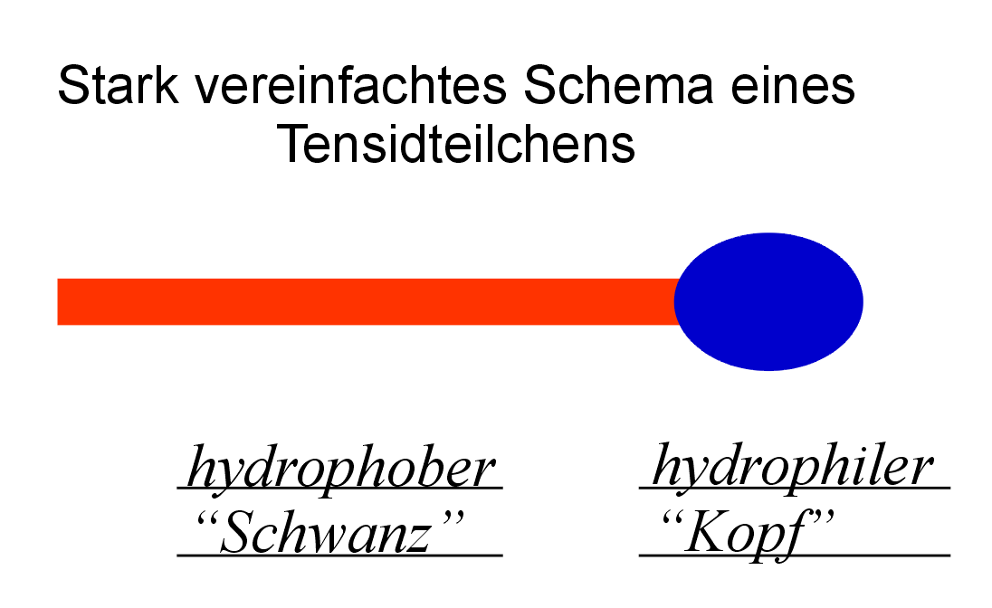 | a)  b) | 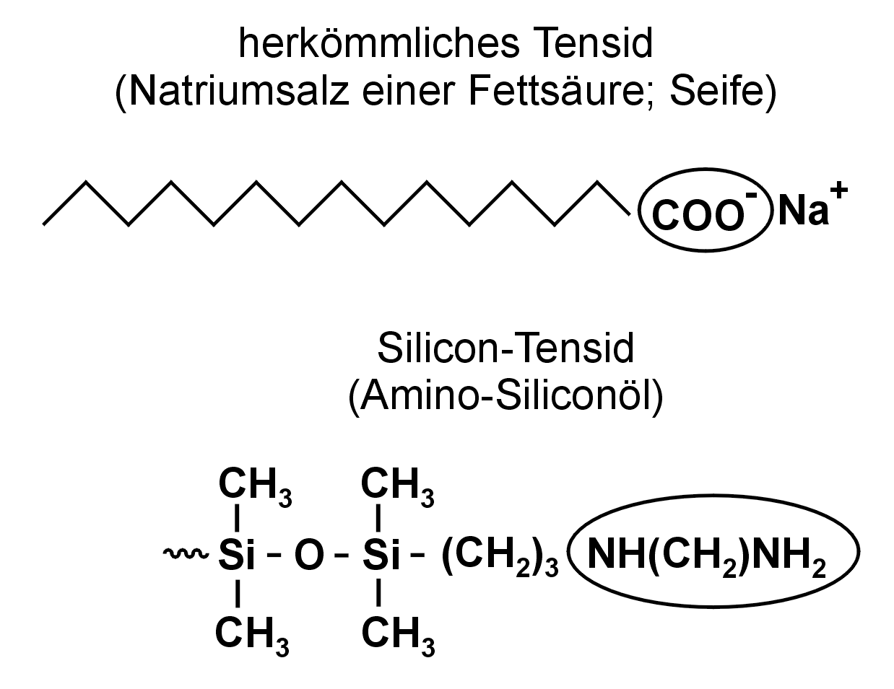

1.) Beschriften Sie zunächst die beiden allgemeinen Baueinheiten eines Tensidteilchens und beschreiben Sie dann dessen Wirkungsweise.
Wie bereits aus den obigen Abbildungen hervorgeht, bestehen Tensidteilchen aus einem hydrophilen Kopfteil und einem hydrophoben Schwanz. Die reinigende Wirkung beruht darauf, dass fetthaltige oder ölige Verschmutzungen mit dem hydrophoben Teil in Wechselwirkung treten und der Kopfteil von Wassermolekülen hydratisiert wird. Somit bauen Tensidteilchen Brücken zwischen unpolaren Verunreinigungen und dem polaren Lösungsmittel Wasser. Durch Wegspülen der „Schmutz-Tensid-Wasser-Partikel“ können somit Gegenstände oder Kleidungsstücke gereinigt werden.
2.) Nennen Sie Gemeinsamkeiten und Unterschiede zwischen den beiden oben rechts angegebenen Tensiden a) und b).
Beide Tensidteilchen bestehen aus einem polaren Kopfende und einem unpolaren Schwanzteil.
a) Im Falle des herkömmlichen anionischen Tensids besteht der unpolare Schwanzteil aus einer Kohlenwasserstoffkette und der polare Kopfteil aus einem Carboxylat- oder Sulfonatrest.
b) Beim Silicontensid besteht der Kopfteil hingegen aus polaren Aminogruppen und der Schwanzteil aus unpolaren aneinandergereihten Polydimethylsiloxaneinheiten.

Arbeitsblatt 3.2  Emulsionen und Antischaummittel  Lösungsvorschlag | Name:
 | Klasse:
 | Datum:

3.) Zeichnen Sie jeweils ein Schema des Öl- bzw. Wassertropfens, indem Sie die Tensidteilchen am Rande der Tropfen richtig anordnen.

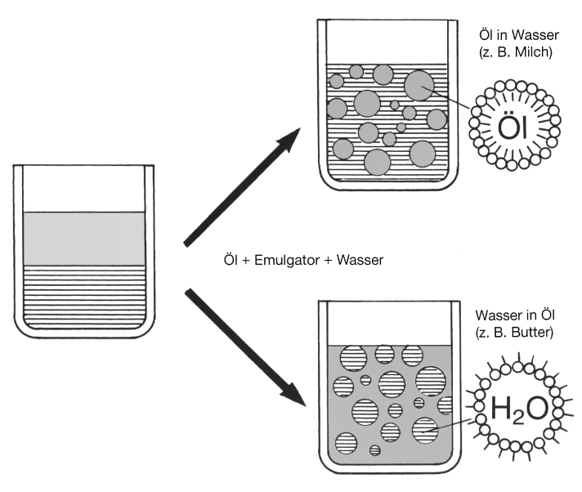

4.) Beschreiben Sie anhand des linken Bildes die Entstehung und den Aufbau einer Schaumblase.

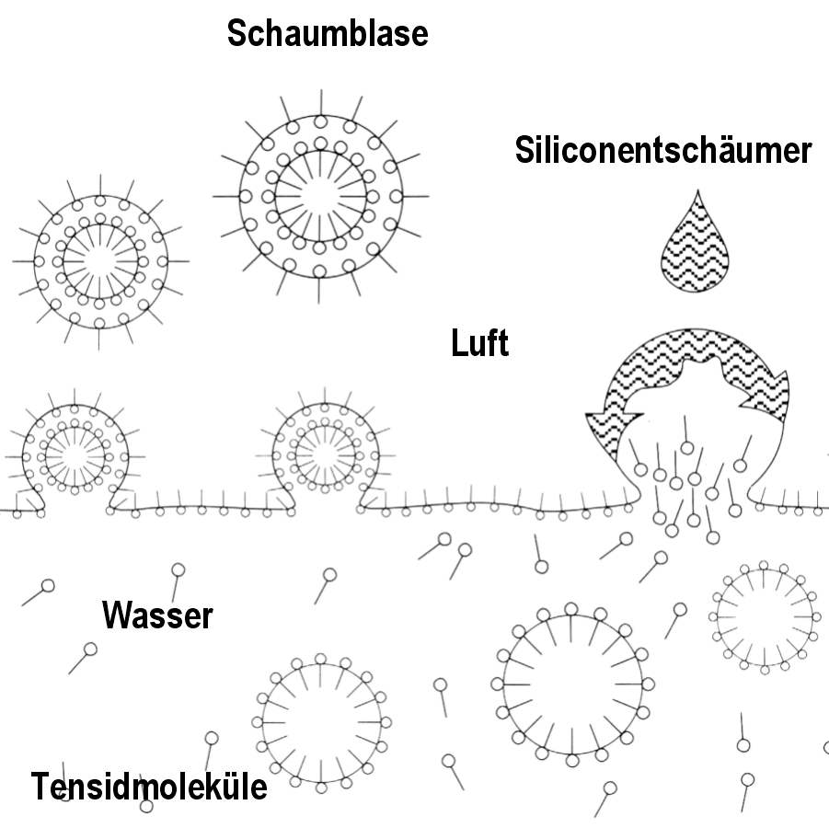 | 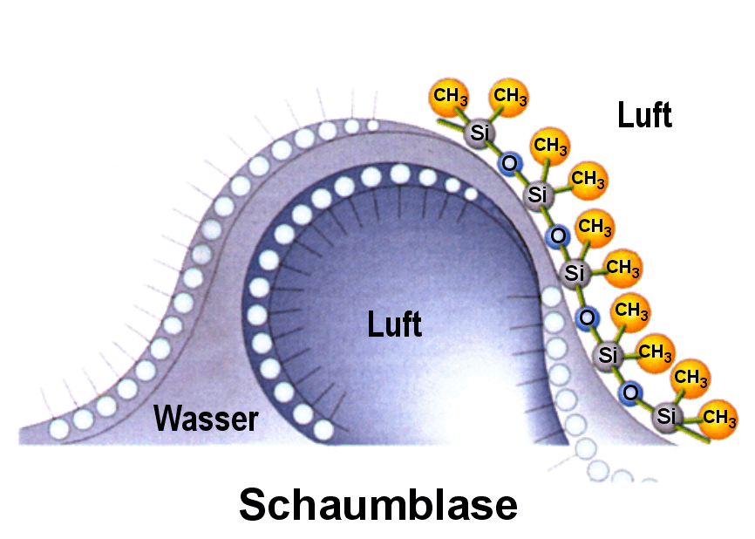

Arbeitsblatt 3.3  Emulsionen und Antischaummittel  Lösungsvorschlag | Name:
 | Klasse:
 | Datum:

Schaumblasen entstehen an der Grenzfläche zwischen Wasser und Luft. Reichern sich dort die Tensidteilchen an der Oberfläche der Lösung an und wird zusätzlich Luft eingebracht, entstehen Schaumblasen. Sie bestehen aus einer Doppeltensidschale, wobei sich die polaren Köpfe der Tensidteilchen im Wasserfilm gegenüber liegen. Im Innern der Schaumblase ist Luft eingeschlossen.
5.) Erklären Sie mit Hilfe beider Abbildungen den Zerfall einer Schaumblase unter Einwirkung des Siliconentschäumers.
Der Siliconentschäumer wechselwirkt mit der äußeren Tensidschicht der Schaumblase und verdrängt die Tensidteilchen von ihrer Oberfläche. Infolge dessen fließt die Wasserhaut ab, die Schaumblase wird instabil und bricht in sich zusammen.
6.) Welche Art von Wechselwirkungen sind bei
- der Schaumblase
- beim Entschäumungsvorgang
wirksam?
Bei der Entstehung einer Schaumblase setzen die Tensidteilchen zunächst die Oberflächenspannung des Wassers herab. Durch elektrostatische Anziehungskräfte ordnen sich die Tensidteilchen beim Einblasen von Luft zu Schaumblasen an.
Da die Oberflächenspannung von Entschäumermolekülen noch geringer als die der Tensidteilchen ist, verdrängen sie diese durch elektrostatische Abstoßungskräfte von der Grenzfläche zwischen Wasser und Luft. Dadurch wird die Schaumlamelle verdünnt, bis sie schließlich zusammenbricht.

